МБДОУ детский сад комбинированного вида №149 "Сказочный" г. Брянска
Конспект проектного занятия в средней группе по ФЦКМ с использованием
технологии ТРИЗ (Системный оператор)
«Знакомство с шерстью»

Воспитатель:
Молоковичева Ю. В.

Цель: Формировать у детей навыки элементарной поисковой деятельности совместно с родителями по предложенной теме.
Программные задачи:
Познакомить детей с происхождением шерстяной ткани, используя метод ТРИЗ «Системный оператор», познакомить с изделиям, которые можно из нее изготовить;
Активизация словаря: одежда, шерсть, шерстяные вещи;
Развивать у детей умение сравнивать, анализировать и делать выводы;
Воспитывать у детей интерес и бережное отношение к предметам ближайшего окружения: одежда, изделия из ткани.
Интеграция образовательных областей: Познавательное развитие, Речевое развитие, Социально-коммуникативное развитие, Художественно-эстетическое развитие, Физическое развитие
Виды детской деятельности: игровая, познавательно-исследовательская, коммуникативная, восприятие художественной литературы.
Планируемые результаты: знает откуда происходит шерстяная ткань; знает как она называется; знает и называет одежду, сшитую из шерстяной ткани; отвечает на вопросы; поддерживает беседу; активно и доброжелательно взаимодействует с педагогом и сверстниками в решении игровых и познавательных задач.
Предварительная работа: отгадывание загадок, чтение стихотворений, просмотр видеоролика «Откуда берется ткань», экспериментирование с шерстяной тканью.
Работа с родителями:
Консультация для родителей «ТРИЗ для дошкольников»
Изготовление карточек для работы с «системным оператором»
Приобретение ткани для изготовление праздничных открыток к 23 февраля
Метод ТРИЗ: «Системный оператор», проектная деятельность
Участники: дети, воспитатели группы, родители.

НОД:
- Игровая мотивационная ситуация.
Воспитатель: К нам в гости пришла овечка, она предлагает нам отправиться в путешествие в страну теплых вещей. Согласны?
Воспитатель: Тогда внимательно слушайте стихотворение. (сопровождается показом картинок с теплой зимней одеждой)
Везде ты видишь вещи эти, ведь в них удобно и тепло,
И много их на белом свете, но их запомнить – мудрено.
Эти вещи надо знать, в них хорошо играть и спать.
Гулять и летом и в мороз, и даже в холод спрятать нос.
Они о многом могут рассказать:
Кто их надел, куда пошёл, зачем их надо примерять?
Для ног, для рук, для головы, они важны и хороши.
Красивы – просто загляденье, о чём моё стихотворенье?
(ответы детей)
2. Беседа.
Воспитатель: Как называются вещи, которые мы надеваем на себя? (одежда)
Воспитатель: А для чего людям нужна одежда? (чтобы защищать тело от жары, холода, дождя)
Воспитатель: Какое сейчас время года?
Дети: (зима)
Воспитатель: Какую одежду мы носим зимой?
Дети: (теплую)
Воспитатель: Как по-другому можно назвать одежду, которую мы носим зимой? Дети: (зимняя)
3. Дидактическое упражнение «Подбери одежду»
Воспитатель: Перед вами лежат карточки с изображением разной одежды. Найдите и покажите карточки с изображением зимней одежды.
Воспитатель: Какой предмет одежды на твоей карточке? (выслушиваются ответы детей)
Воспитатель: Дети, у вас на столах еще есть карточки с изображением солнца, снежинки и капельки. Какую карточку вы подберете для зимней одежды?
Дети: (снежинку)
Воспитатель: Почему?
Дети: (зимой идет снег)
Воспитатель: Дети, если с неба падает много снежинок – это что?
Дети: (снег)
Воспитатель: А если идет снег и дует ветер, то это?
Дети: (метель)
4. Физкультминутка «Метель»
Белым снегом замело
Все дороги на село,
Наклонившись вперед, водят руками из стороны в сторону.
Все дороги, все пути,
Ни проехать, ни пройти
Разводят руки в стороны, подняв плечи, поворачиваясь вправо-влево.
А мы саночки возьмем
Да на улицу пойдем.
Ты на санки садись
И за спинку держись,
Крепче ты держись, покатились вниз.
Встают в пары, первый ребенок спиной ко второму и бегут на носочках по кругу.
Воспитатель: Хорошо покатались?
(ответы детей)
Воспитатель: А сейчас садитесь за столы.
5. Игра «Волшебные экранчики»
Воспитатель: Скажите, из какой ткани шьют теплую, зимнюю одежду?
Дети: (из шерстяной)
Воспитатель: А варежки, шапки, носки из чего вяжут?
Дети: (из шерсти)
Воспитатель: Сейчас мы с вами с помощью волшебных экранчиков поближе познакомимся с шерстью.
Воспитатель: В центральный экран мы поместим картинку с изображением шерсти. Вспомните, шерсть какая?
Дети: (теплая, мягкая, воздушная, пушистая, легкая)
Воспитатель: А вы знаете, чем шерсть была раньше?
Дети: (одеждой для овечки, шубкой овечки, покрывало тело животных)
Воспитатель: Давайте в экранчик, который расположен слева от центрального, вот в этот, поместим картинку с изображение овечки.
Воспитатель: Красивая овечка? Вам нравится? И мне нравится.
Воспитатель: Скажите-ка мне что можно изготовить из шерсти, состриженной с одной овечки?
Дети: (носки, свитер, варежки, шапку)
Воспитатель:Найдите нужную картинку и поместите её в экранчик, который находится справа от центрального, вот в этот.
Дети выкладывают карточки.
Воспитатель:Ты какую картинку поместил? А ты какую?
Воспитатель: А я вот эту картиночку, на которой нарисован свитер.
Воспитатель читает стихотворение.
Из пушистых нитей
Мама вяжет свитер
Тёплый, словно печка
Шерсть дала овечка.
Воспитатель: Дети, овечке очень нравится путешествовать по экранчикам. Но сейчас она предлагает поиграть в игру.
6. Физкультминутка «Овечка» (литовская песенка)
Идут по кругу, взявшись за руки
Я овечка бе-бе-бе,
Я гуляю на лужке.
Показывают «рожки».
Маленькие рожки,
Прыгают на двух ногах.
Тоненькие ножки.
Делают «ушки» из ладошек.
На самой макушке —
Бархатные ушки.
Показывают язык «лопатой».
Язык полотняный,
Рукой показывают «хвостик».
Хвостик конопляный...
7. Игра «Волшебные экранчики»
Воспитатель: С одной овечки мы можем настричь немного шерсти, а если у нас много овец, целая отара, сколько шерсти мы настрижем?
Дети: (много)
Воспитатель:А куда же мы ее отвезем?
Дети: (на комбинат)
Воспитатель: Найдите и положите подходящую картинку в верхний экран, расположенный над центральным.
Воспитатель: Дети, а сейчас закройте глаза и подставьте ладошки. Я положу вам что-то в ладошки, а вы, не открывая глаз, угадайте что я вам положила. Можно смять, пощупать, подергать. Глазки не открывайте. Догадались, что это?
Дети: (шерсть)
Воспитатель: Это чья шерсть?
Дети: (овечья)
Воспитатель:А теперь рассмотрите клочки шерсти и скажите, из чего состоит шерсть?
Дети: (из волос)
Воспитатель:Найдите подходящую картинку и положите ее в нижний экран, который находится под центральным.
Воспитатель:А каких еще животных стригут, чтобы потом изготовить теплые вещи?
Дети: (коз, верблюдов, баранов)
Воспитатель: Вот мы и познакомились с шерстью. Теперь давайте посчитаем сколько экранчиков мы заполнили.
Дети: (пять)
Воспитатель: В центральном экранчике что у нас находится?
Дети: (шерсть овечки)
Воспитатель:Шерсть была чем?
Дети: (шубкой овечки)
Воспитатель:Из шерсти одной овечки можно связать что?
Дети: (свитер, шапку)
Воспитатель: Если остригли много овечек, баранов, то шерсть везут куда?
Дети: (на комбинат)
Воспитатель: Давайте вспомним, что с шерстью делают на комбинате?
Дети: (шерсть стирают, разглаживают, сушат, изготавливают нити, ткань)
Воспитатель: Шерсть состоит из чего?
Дети: (из волосков)
Воспитатель: Овечке очень понравилось путешествовать вместе с нами. Она рада, что её шерсть помогает людям согреться. Наша овечка развеселилась и предлагает нам порезвиться с ней.
8. Музыкальная физкультминутка «Две веселые овечки»
Две веселые овечки
Разрезвились возле речки.
Прыг-скок, прыг-скок!
(Прыжки на двух ногах)
Скачут белые овечки
Рано утром возле речки
Прыг-скок, прыг-скок!
(Встаем на ножки, тянемся вверх
Приседаем, руки опускаем вниз)
Вверх до неба, вниз до травки,
Вверх до неба, вниз до травки.
(Кружимся)
А потом кружились
(Падаем)
И в речку свалились
- Вот так резвятся овечки.
9. Рефлексия
- Вам понравилось сегодняшнее занятие?
- Чем на занятии мы сегодня занимались?
- Вам понравилось заполнять волшебные экранчики?
- Что можно делать из шерсти?
- Да, из шерстяной ткани шьют одежду, а еще из шерстяной ткани можно делать красивую аппликацию. Именно из такой ткани мы будем с вами делать праздничные открытки для пап.

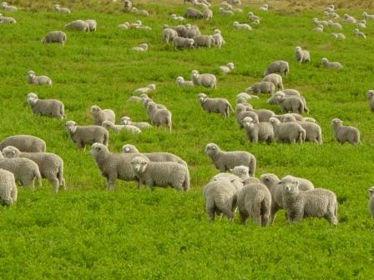 | 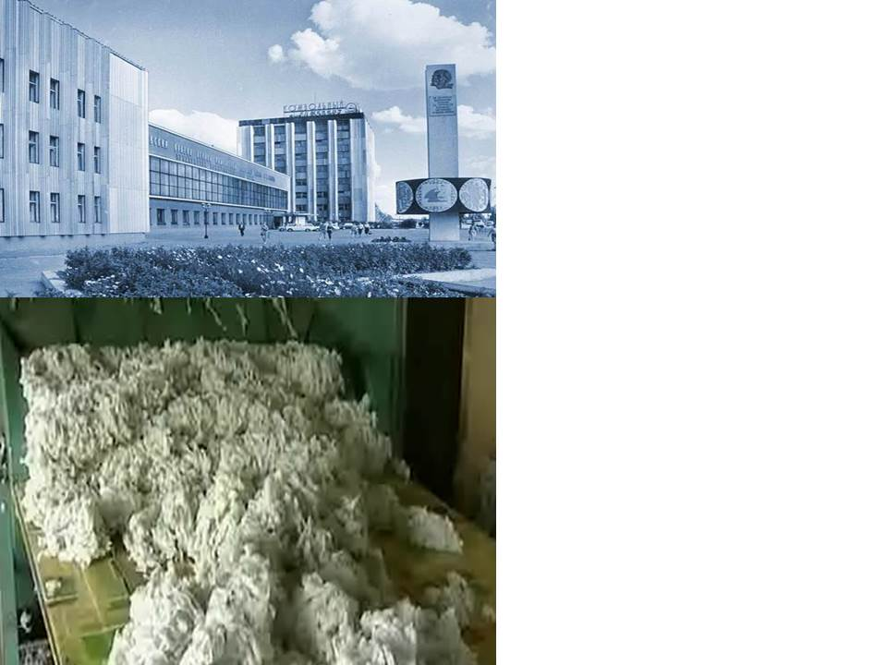 | 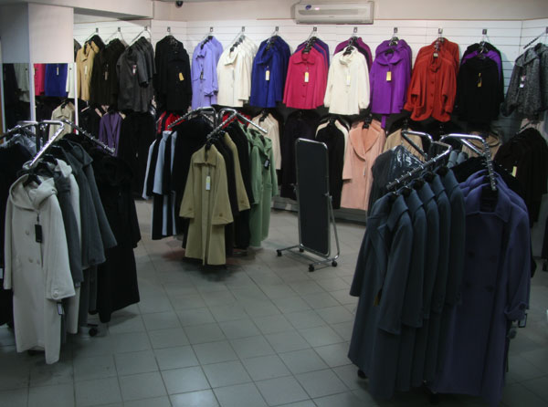
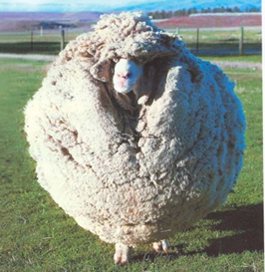 | 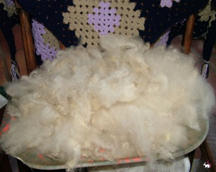 | 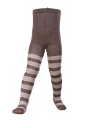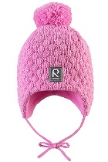
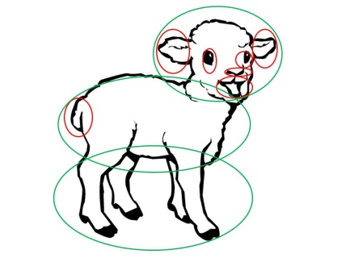 | 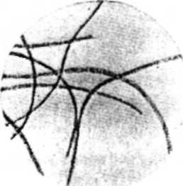 | 